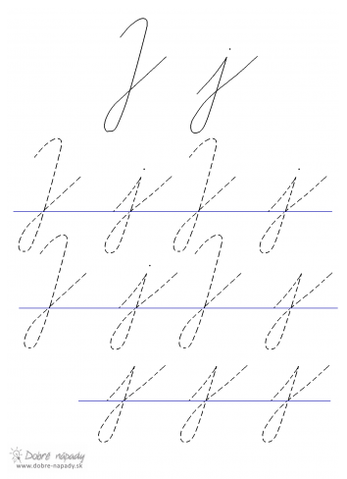
Obtiahni písmena, píš pomaly a úhľadne!
Doplň vynechané bodky na písmeno j !

